## 团队协作

多人一起开发设置GitHub网站：   
**创建组织->创建仓库->创建分支->创建团队->邀请队友**

### 创建组织

1. 创建组织,通过kangyy用户来创建组织,那么这个用户相当于就是组织的发起人,默认拥有最高权限

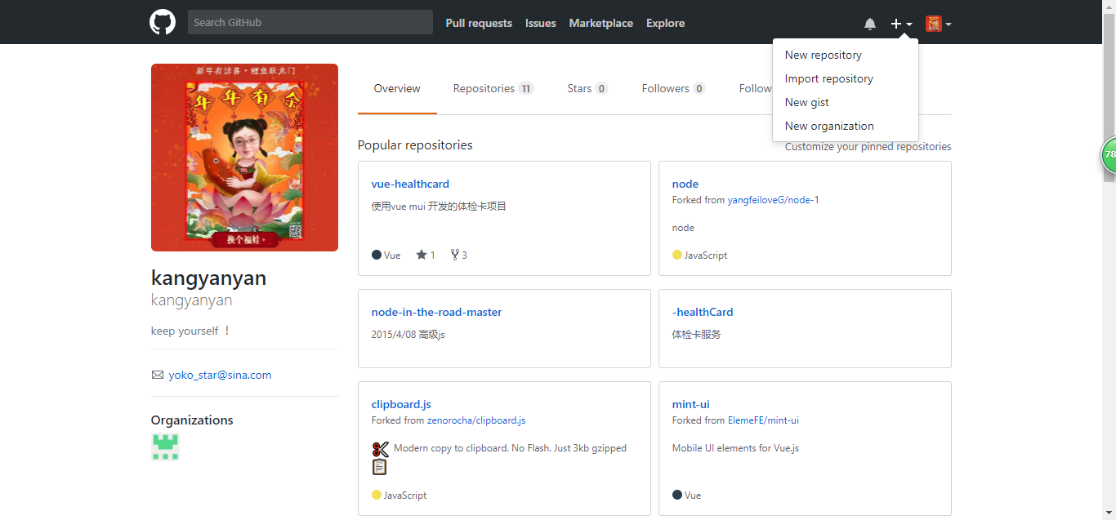

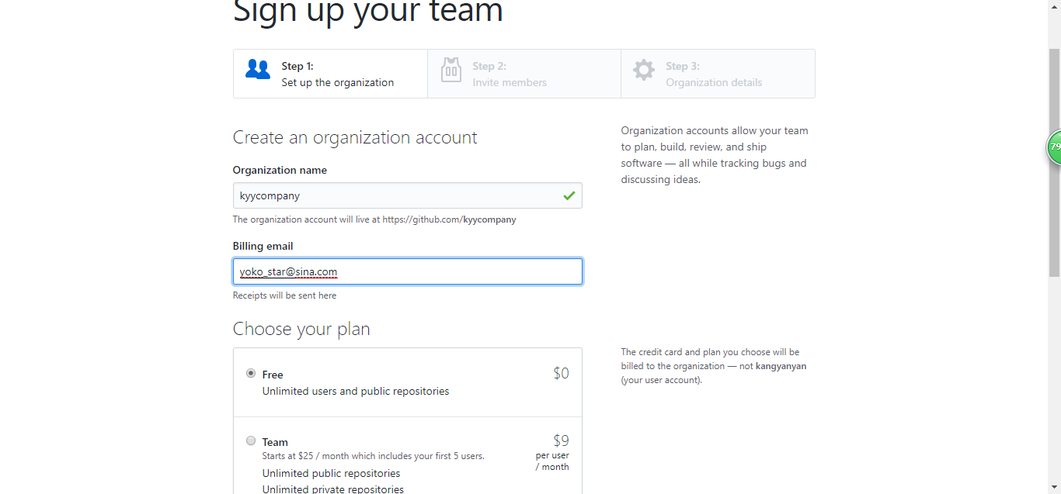

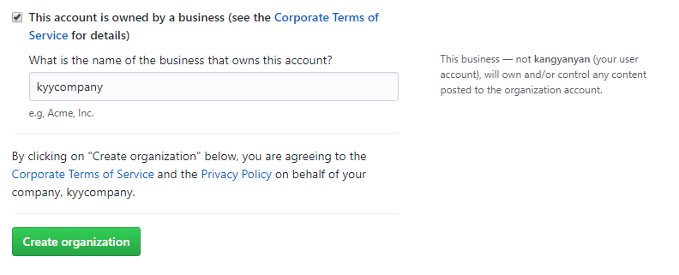  
2.邀请伙伴,创建组织时要求你邀请伙伴,输入搜索你想要邀请的伙伴,加入到你的团队中。注意邀请之后,GitHub会向被邀请者发送一封邮件,对方确认之后就会加入到你的团队组织中。当然这一步可以以后再做,因为在创建时会有一个默认团队Owner(拥有着),有着最高权限.我们可以在以后重新设置团队(权限)之后再邀请伙伴

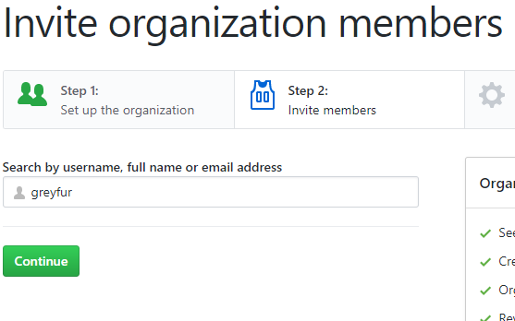

3.自动发送的邀请邮件,注意下面的几个注意事项…



1. 我们的组织初建成了

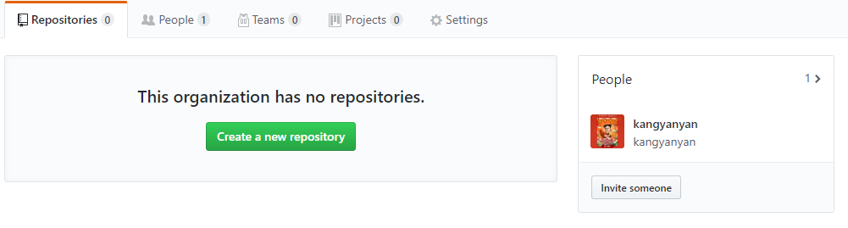

### 5.扩建组织团队创建团队仓库

1. 创建仓库,Create a new repository相当于就是创建团队项目了,先把架子搭好

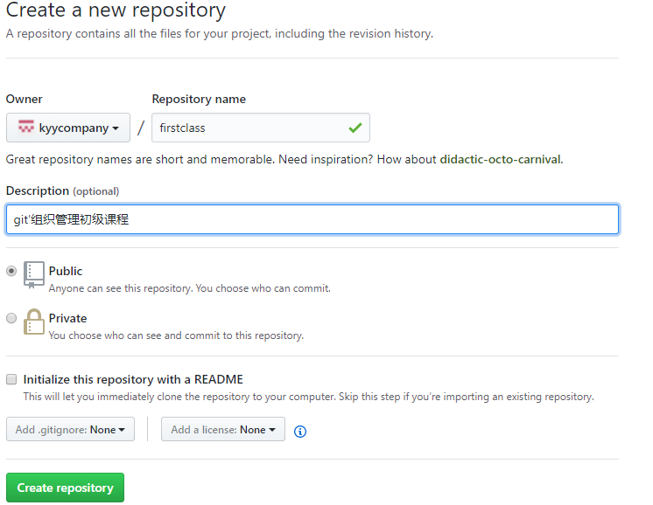

1. 为项目添加开发人员，及权限控制



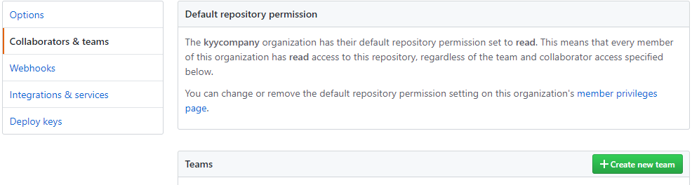

1. 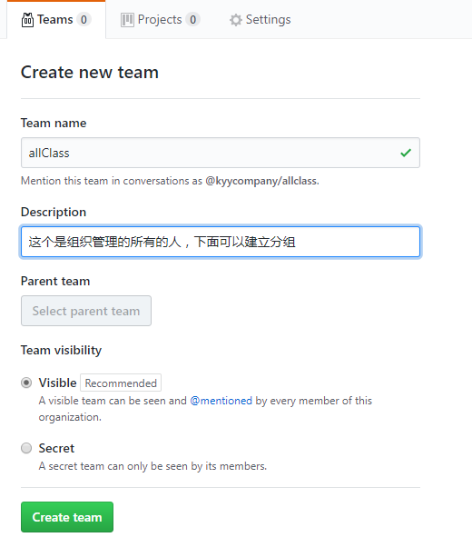

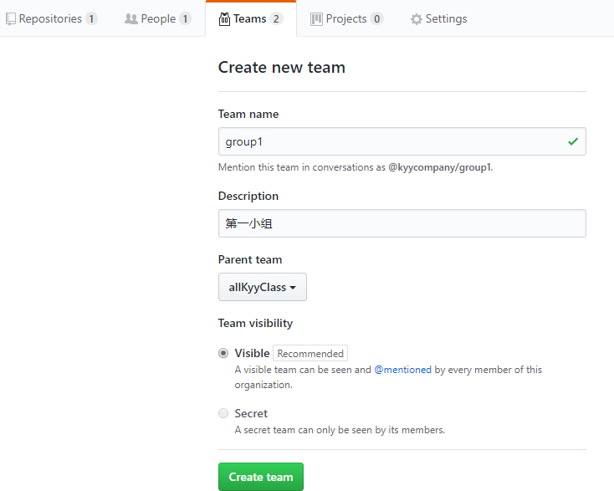

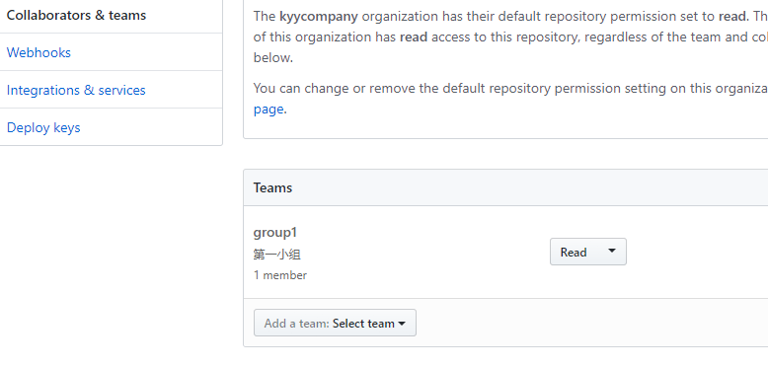

接下来就可以团队开发了

（总结：我们的组织架构）